«Роль азота в природе»
Задание 1 для 8-9 класса
Содержательная область и тип знания: «живые системы», процедурное знание
Контекст: текст, рисунок, можно еще добавить контекст в PISA - окружающая среда
Концепция(согласно кодификатору): 3.1 (анализировать, интерпретировать данные и делать соответствующие выводы), 3.2 (преобразовывать одну форму представления данных в другую), 1.1 (вспомнить и применить соответствующие естественнонаучные знания для объяснения явления)
Уровень сложности: 3уровень
Формат ответа: с развернутым ответом
«Роль азота в природе»
Задание 1
Довольно большие запасы азота сосредоточены в почве в виде различных соединений нитраты, аммонийные соли, в составе нуклеиновых кислот, белков и продуктов их распада, включая еще не полностью разложившиеся остатки флоры и фауны.
Растения отлично усваивают азот из грунта в виде органических и неорганических соединений. В природных условиях большое значение имеют особые почвенные микроорганизмы (аммонификаторы), которые способны минерализировать органический N почвы до солей аммония.
Нитратный азот грунта образуется в процессе жизнедеятельности нитрифицирующих бактерий, открытых С. Виноградским в 1890 году. Они окисляют аммонийные соли и аммиак до нитратов. Часть усвояемого флорой и фауной вещества теряется из-за воздействия денитрифицирующих бактерий.
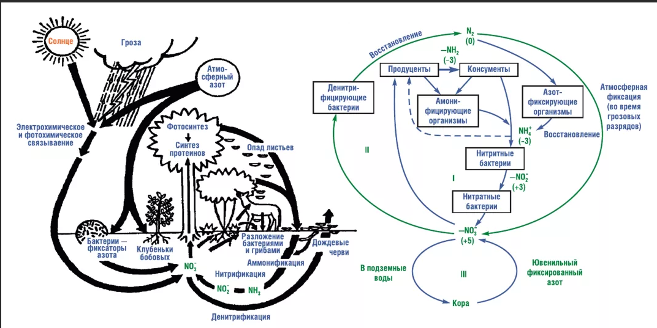
Микроорганизмы и растения отлично усваивают как нитратный, так и аммонийный N. Они активно превращают неорганический материал в различные органические соединения — аминокислоты и амиды (глутамин и аспарагин). Последние входят в состав многих белков микроорганизмов, растений и животных. Синтез аспарагина и глутамина путем амидирования (ферментативного) аспарагиновой и глутаминовой кислот осуществляется многими представителями флоры и фауны.
- Прочитайте внимательно текст распределите перечисленные в тексте вещества на органические и неорганические.
- Рассчитайте массовую долю азота в каждом соединении и расположите вещества в порядке уменьшения массовой доли азота: N₂H₄CO, NH₄NO₃,Ca(NO₃)₂
- Дайте название выбранному веществу по систематической и тривиальной номенклатуре
- Составьте круговую диаграмму, отражающую распределение массовых долей элементов в выбранном веществе.
- Установите последовательность процессов, происходящих при круговороте азота, начиная с поступления атмосферного азота в организмы. Запишите в соответствующую последовательность цифр.

1) попадание мочевины в почву
2) поступление соединений азота в растения
3) поедание пищи животными
4) азотфиксация клубеньковыми бактериями
5) денитрификация почвенными бактериями

Критерии оценивания:
 | Критерии ответа | Баллы
1 | Распределены вещества на органические и неорганические:  Органические Неорганические  Азот, нитраты, аммонийные соли, аммиак Нуклеиновые кислоты, аминокислоты, амиды (глутамин и аспаргин), белки, аспаргиновая и глутаминовая кислота | 2
2 | Произведены расчеты массовой доли представленных веществ  - М(N₂H₄CO)=60г/м (ω(N)=46,67%, ω(O)=26,67%, ω(H)=6,67%, ω(C)=20%  - М(NH₄NO₃)=80г/м (ω(N)=35%, ω(O)=60%, ω(H)=5%  М(Ca(NO₃)₂)=164г/м (ω(N)=17,1%, ω(O)=58,54%, ω(Ca)=24,4%  Выбрана формула вещества, в котором массовая доля азота наименьшая: (Ca(NO₃)₂ | 4
3 | Установлена правильная последовательность соединений с уменьшением массовой доли азота в соединениях.  NH₄NO₃ → N₂H₄CO →(Ca(NO₃)₂ | 1
4 | Дано название вещества с наименьшей массовой долей по систематической и тривиальной номенклатуре:  Нитрат кальция, кальциевая селитра, норвежская селитра | 1
5 | Составлена круговая диаграмма, отражающую распределение массовых долей элементов в выбранном веществе  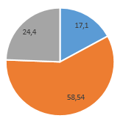 | 1
6 | Установлена последовательность процессов, происходящих при круговороте азота, начиная с поступления атмосферного азота в организмы:  4) азотфиксация клубеньковыми бактериями → 2) поступление соединений азота в растения → 3) поедание пищи животными → 1) попадание мочевины в почву → 5) денитрификация почвенными бактериями  Ответ: 42315 | 5

